DECMA-REP
SYSTEME DE GESTION DE PARKING
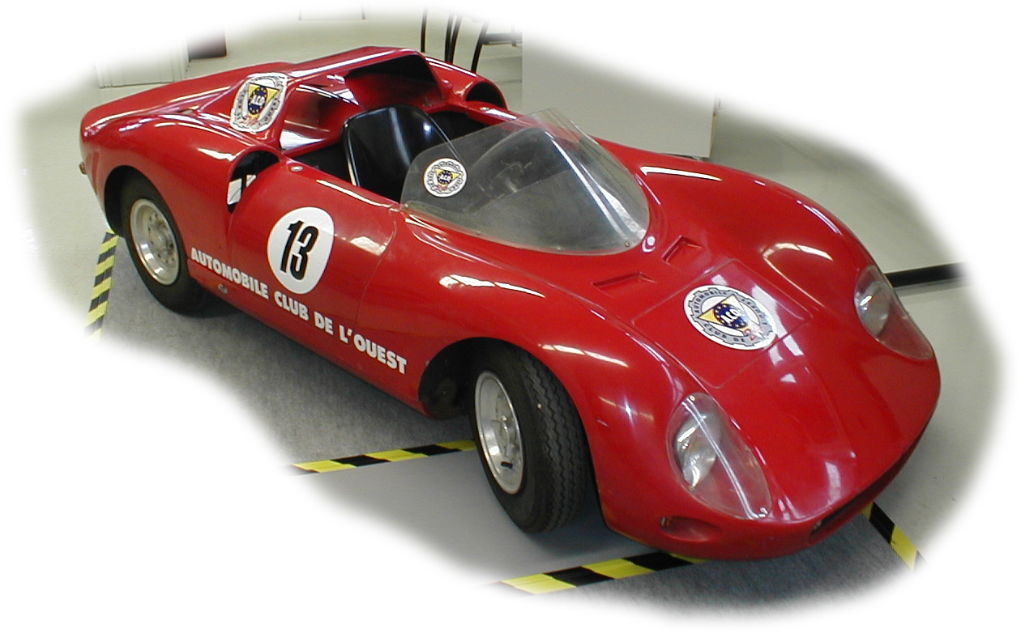

Manuel de mise en service rapide

Système Net Park (Decma-Rep)

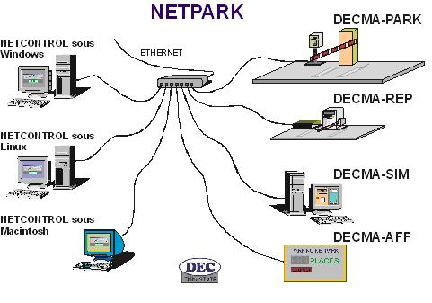

Mise en route rapide de la Maquette :

- Liste du matériel :

- Monter la maquette :
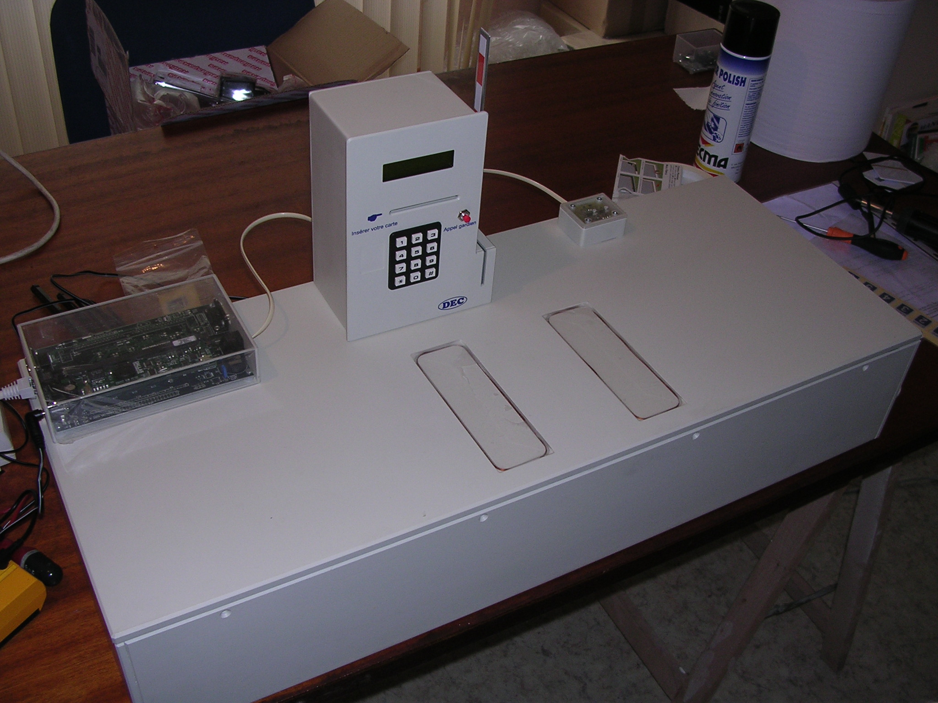
Détecteur de boucle
Maquette de la barrière
Boucle 1 et Boucle 2

Carte Tini

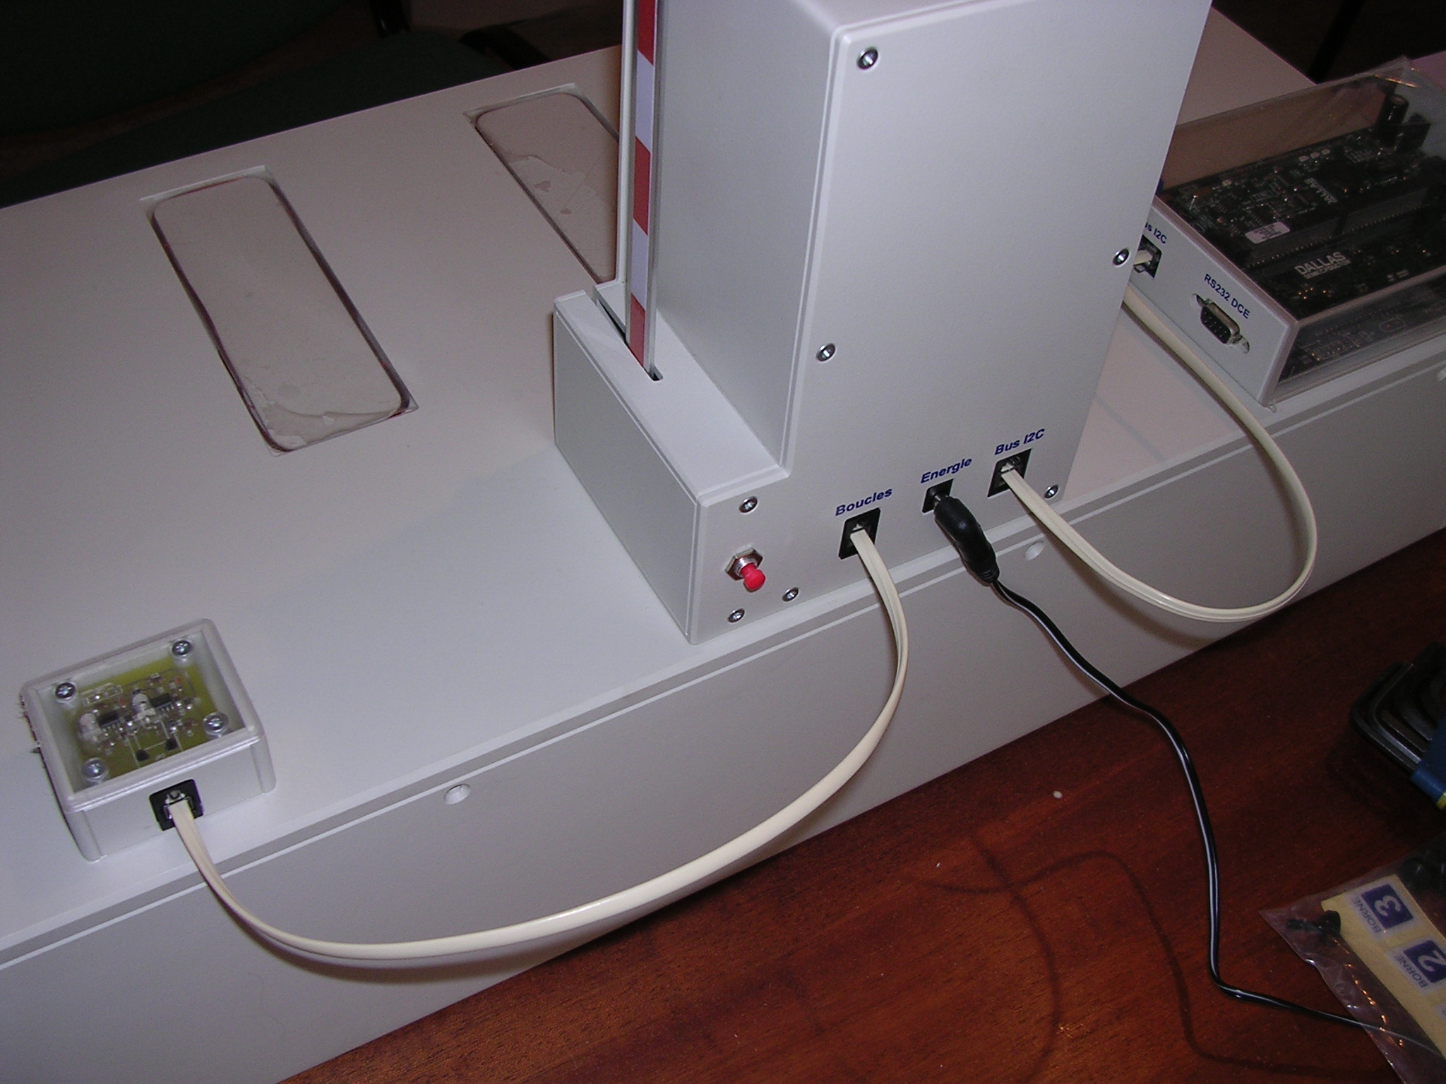
Alim 12V 700mA régulée (N°1)
Bus I2C
Carte Tini
Câble de récupération d’information des boucles
Détecteur de boucle

Carte Tini

Alim 12V 700mA régulée (N°2)
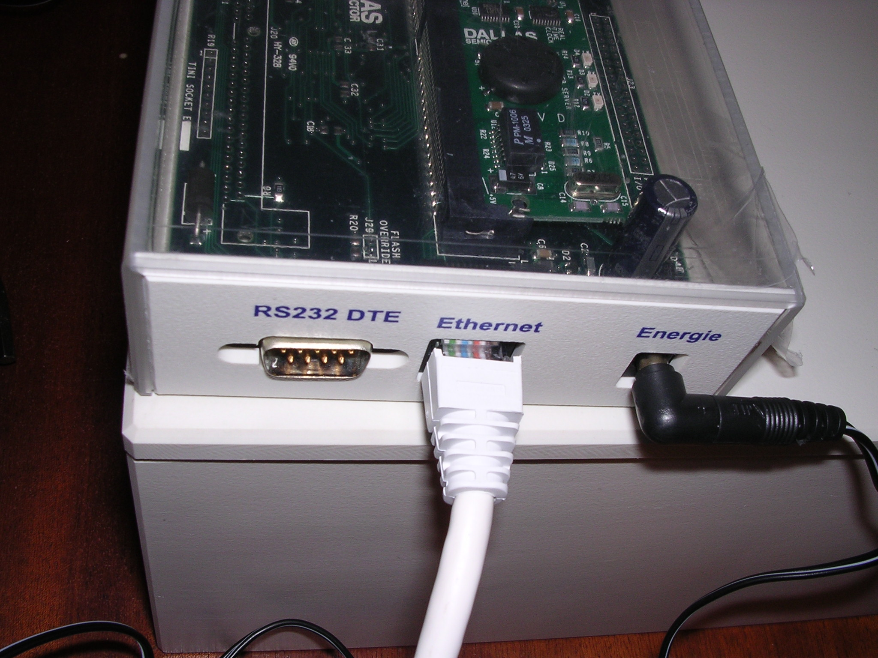
Câble réseau

- Configurer l’adresse IP du poste serveur (adresse à entrer : 172.20.3.98)

Sous Windows XP, aller dans la barre de menu démarrer puis « Panneau de configuration » et « Connexions réseau »

Vous obtiendrez la fenêtre suivante :

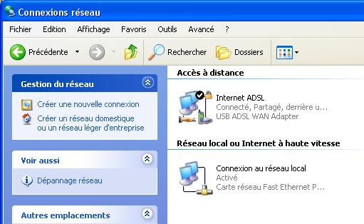

Double cliquer sur l’icône Connexion au réseau local.

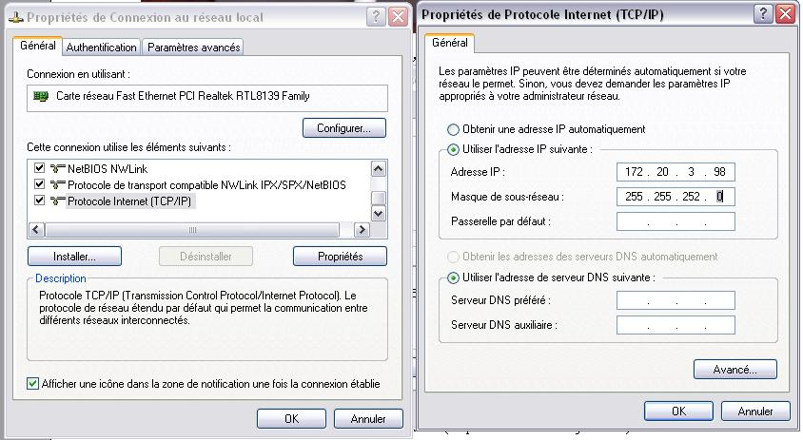

Cocher la case Protocole Internet (TCP/IP) si cela n’est pas déjà fait puis cliquer sur la ligne Protocole Internet (TCP/IP) pour la mettre en surbrillance puis cliquer sur le bouton « Propriétés ».

Entrer les paramètres suivants :
              - Adresse IP : 172.20.3.98
  - Masque de sous réseau : 255.255.252.0

- Installation des logiciels :

Copier le répertoire des logiciels du CD sur le disque dur du PC Serveur.
(Vérifier que les fichiers copiés ne soient pas en lecture seul)

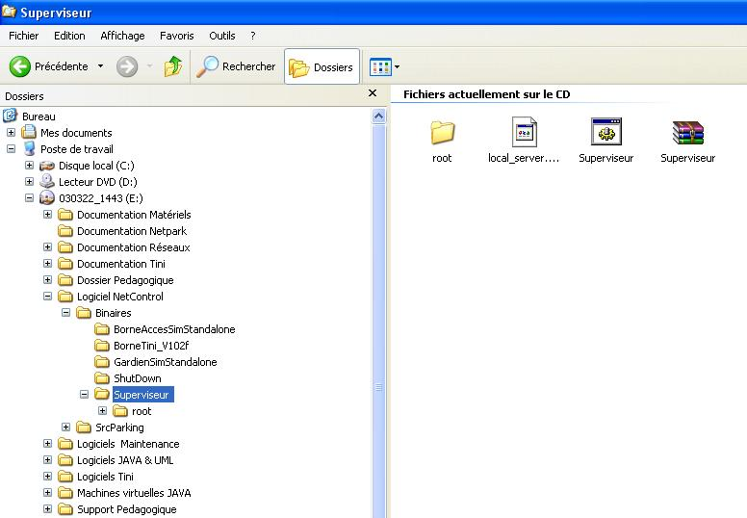
Logiciel superviseur à lancer

- Installer la console Java. présent sur le CD dans le répertoire « Logiciels JAVA&UML » puis WINDOWS.

- ou fichier téléchargeable à l’adresse suivante :
https://jsecom15c.sun.com/ECom/EComActionServlet;jsessionid=jsecom15c.sun.com-14bfe%3A4021144b%3Aef27f1edc441cffb )

- Lancer le superviseur : superviseur.bat

- Lancer telnet (démarrer / exécuter / telnet ) ou Hyper terminal ( C:\Program Files\Windows NT\hypertrm.exe ) pour Windows XP

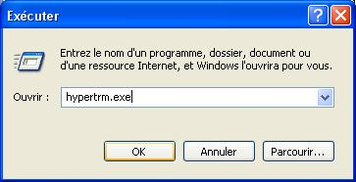

- Créer une nouvelle connexion : Préciser le nom que vous souhaitez

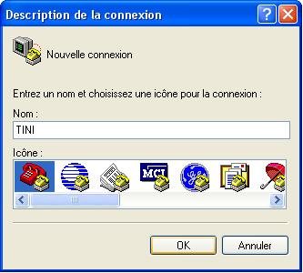

- Sélectionner ensuite le protocole TCP/IP :

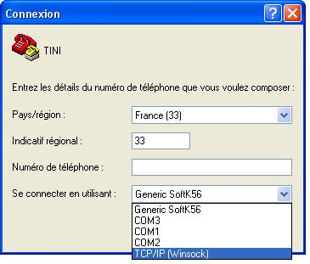
- Préciser l’adresse IP de la barrière ou de la maquette
(172.20.3.73 ou 172.20.3.77) puis cliquer sur OK

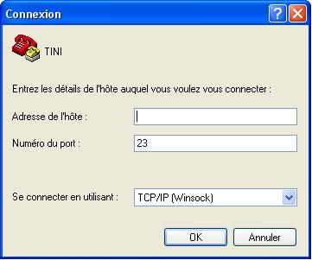

- Appuyer sur la touche ENTRER de votre clavier

Le prompt suivant apparaît :

- Login : root
- Pass : tini
- TINI > cd bin
- TINI bin > source BorneAcces.txt (ne pas oublier les majuscules)

Patienter lors de l’initialisation

- Le poteau doit afficher « Bonjour »

La machine est fonctionnelle .

